原生6.0.1 IOS手机；
支持手表为tic系统和原生6.0.1系统，由于google没有在中国区商城上架国际版app，所以需要使用非中国区注册的App Store账号（与icloud找回手机的账号不一样，没有其他区的可以注册一个香港的号，在App Store注销旧的再登陆新的），App Store账号和锁定手机的icloud账号不一样，不会影响使用。去App Store搜索android wear（注意，是没有标注中国版的）。
- 打开https://appleid.com 请确认是否为苹果官网，注册一个App Store账号，区域选择中国香港。
- 打开iphone或者ipad的App Store，注销旧的账号，登陆新注册的香港区账号。
请放心，App Store账号和iCloud账号可以为两个不同的，iCloud的作用的远程找回手机和锁定手机等安全控制功能，而App Store账号只涉及购买app、付款用的，不会影响到你的iphone的安全。
- 打开App Store，搜索android wear并安装。
- 收到本店刷好原生系统的手表后，长按电源键进入系统设置，解除所有配对手机（重置）， 用你的iphone打开android wear重新配对即可使用。
发货时随机核对，部分手表我已经重置过了，收到即可配对。如果没有重置请按照上面的方法重置后配对即可。
- 最后在手机语言上添加繁体中文香港，只要添加即可无需设置首要，可保存手机简体中文，app繁体中文。重新打开androidwear APP就会显示为繁体了。
原生6.0.1 Android手机；
收到手表后，请重置手表后再和你的安卓手机配对。如你的手机之前已经配对过想要重新配对，还需要将手机蓝牙里已配对的蓝牙设备（手表）解除配对。否则在android wear配对的时候可能会出现无法配对的情况。

请确保你的安卓手机一下载安装好google套件和Android Wear国际版。
Google套件外还需要安装google，语音识别需要用到，名字就叫Google，以前叫做google语音。

感谢您选择本店！
谢谢
你的好评使我们走的更远

家杰科技
http://jiajieit.taobao.com

如有问题请阿里旺旺联系我，谢谢！
TicWear如何进入新系统


注意：由于IOS10更改了蓝牙协议，所以4.0以下版本的TIC无法连接iphone（ios10或以上）手机。
图文教程：
- 成功刷入Ticwear后出现如下版本，选择（图左）
- 手机打开以下网址或扫描右边的二维码下载app，请勿直接扫描手表上的二维码。https://file.fv.tn/moto360/ticwear3.1.0.apk
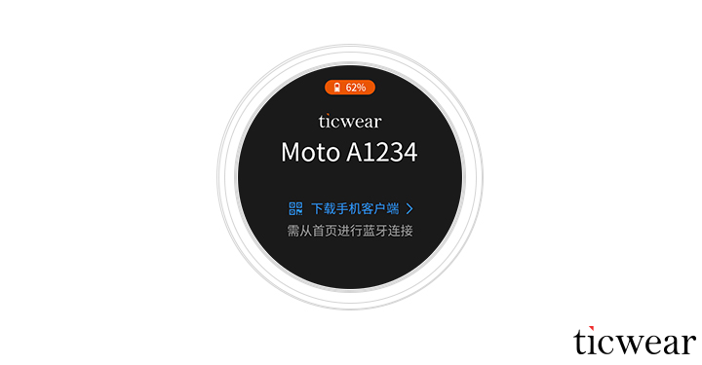
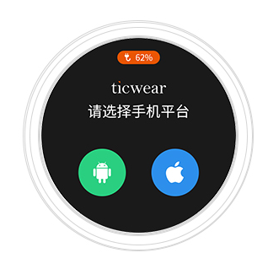
- 打开客户端后，进入如下界面
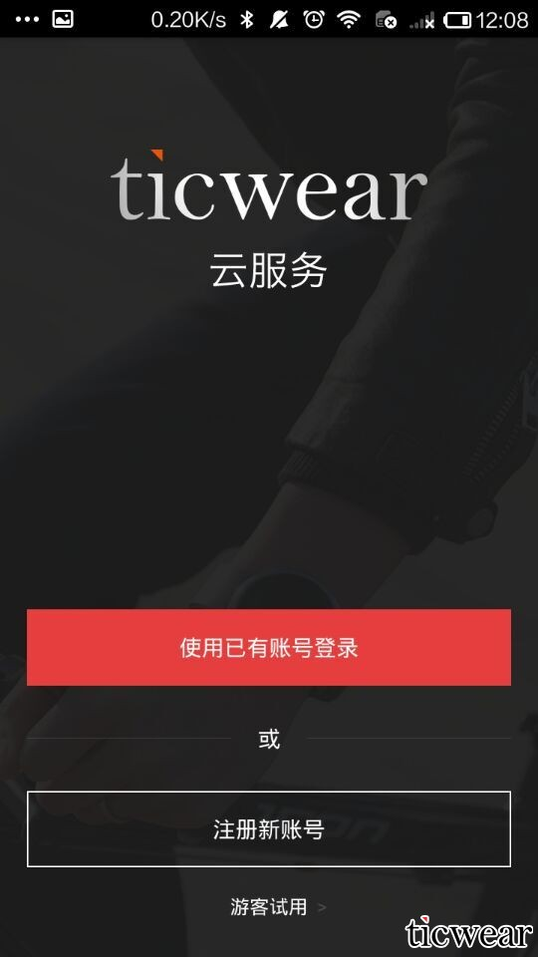
在安装客户端时部分手机会跳转到手机管理权限，请在开放权限一栏打钩
- 选择要配对的手表（设备名因人而异），点击完成连接。
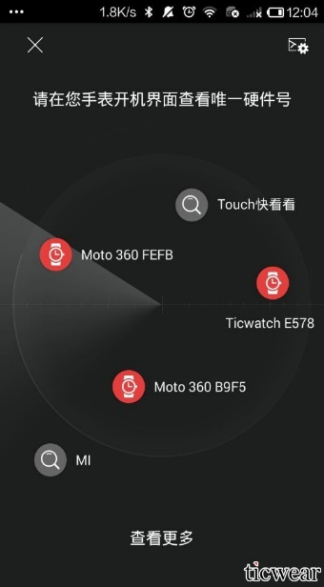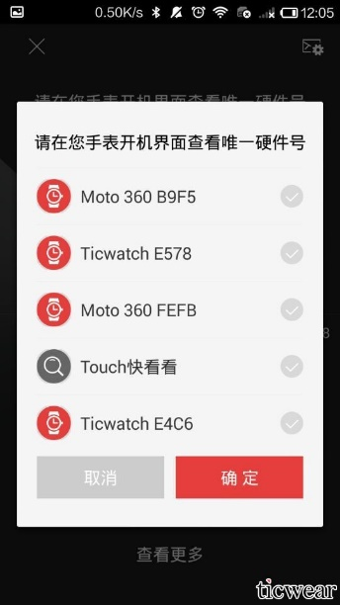
- 点击设备名后，会出现配对码，确认后点击配对。
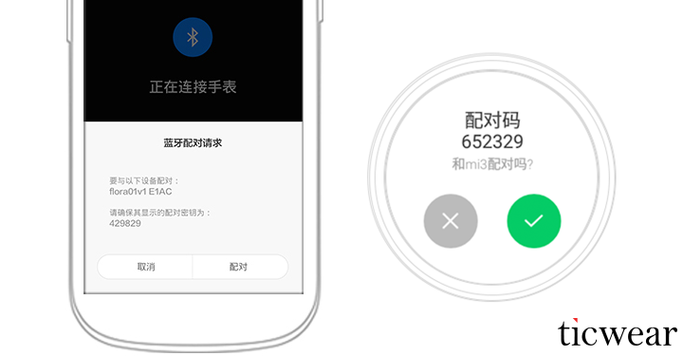
注：如果手机搜不到手表，请去设置中取消之前的配对

- 开始进行连接，请耐心等待。


一定要保证ticwear应用不能被手机自带的软件给关闭掉。若ticwear客户端连接后，手表还显示未连接，请重启手表.

注：尤其是华为和三星手机，经常会自动杀掉进程；请务必保障ticwear开机自启动，才能自动连接蓝牙

